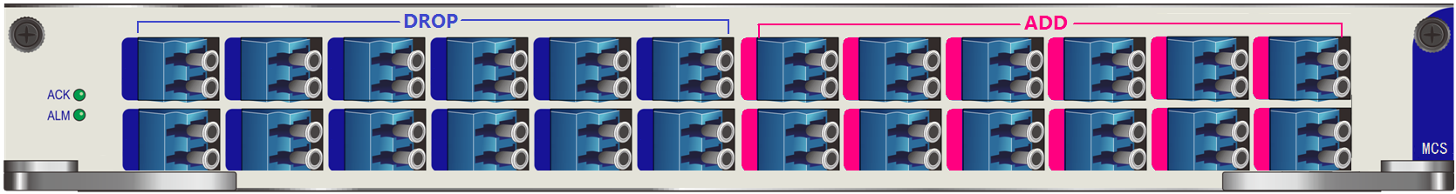

**MCS板卡**

**产品概述**

多波交换开关板卡是基于PLC分光器和MEMS光开关技术的为下一代无色、无方向、无竞争ROADM系统研发的产品。该板卡集成了两个8×16的多播交换光开关模块，分别用作下波和上波。下波部分16个OUT口中每一个口都可以互不干扰地选择让8个IN口中的任意一个光信号输出。上波部分16个IN口中每一个口的光信号都可以互不干扰地选择从8个OUT口中的任意一个端口输出。

**产品特性**

* 无干扰切换
* 低插入损耗，低功耗
* 用于DWDM网络或ROADM系统

**产品规格**

|  |  |
| --- | --- |
| **参数** | **指标范围** |
| 工作波长 | 1525 ~ 1570 nm |
| 插入损耗 | ≤16 dB |
| 插损一致性 | ≤1.5 dB |
| 回波损耗 | ≥40 dB |
| 端口隔离度 | ≥40 dB |
| 方向性 | ≥40 dB |
| 切换速率 | ≤50 ms |
| 板卡宽度 | 1长槽位 |
| 最大功耗 | 20W |
| 光口类型 | LC/UPC |